כפר הנוער בן שמן שינה את חיי
יהודה [אשנפלד] גולן
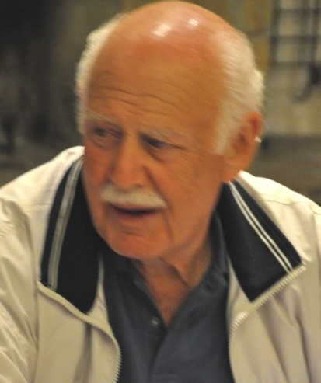
בשעות הבוקר, בתחילת ספטמבר 1946 נעצר אוטובוס של אגד בכניסה למחנה המעצר עתלית. מהאוטובוס ירד אדם משונה במבנה גופו. אחר כך למדנו כי שמו יעקבסון. שער המחנה נפתח לנו אחרי 3 חודשי מעצר. אנחנו, קבוצה של 13 ילדים, בנים ובנות, ניצולי שואה מהונגריה, נתבקשנו לעלות לאוטובוס. לכל אחד מאתנו הייה צרור קטן שבו כל רכושנו. האיש המשונה הבלתי מוכר, הסביר כי הוא בא לקחת אותנו לביתנו החדש בבן שמן. הוא דיבר עברית ואנחנו לא הבנו כלום מדבריו. אבל מה זה משנה לאן הוא לוקח אותנו. כל מקום יהיה טוב יותר ממחנה המעצר.
אחרי נסיעה מרתקת של כמה שעות, ההכרות הראשונה שלנו עם ארצנו, ארץ ישראל, הגענו לכפר מדהים ביופיו. בתים קטנים עם גגות רעפים אדומים, גינות נוי ועצים בכל מקום.
קבלת הפנים הייתה מדהימה לא פחות. באולם גדול, חדר האוכל של היום, שולחנות ערוכים עם כל טוב, תזמורת ילדים מנגנת ומקהלת ילדים שרה לנו. הגענו לגן העדן.
האמת שנראנו כל כך שונים מהילדים שמסביבנו, שזופים וצוהלים, עוד אנחנו בבגדנו המשונים שקטים ומכונסים בעצמנו.
למחרת בבוקר הובילו אותנו למחסן בגדים. קבלנו את כל פרטי הלבוש שאפשר לעלות על הדעת. היה חשש כבד בליבי. מי הולך לשלם בשביל כל זה? בחיים שלי לא קבלתי דבר, פרט ממשפחתי, שלא הייתי צריך לתת תמורה.
הסבירו לנו את סדרי החיים בכפר. חצי יום עבודה וחצי יום לימודים. נתבקשנו לבחור איפה אנחנו רוצים לעבוד. אפשרו לכל אחד מאתנו לעבוד כמה ימים בענפי המשק השונים עד שמצאנו את המועדף על כל אחד מאתנו. לא אשכח את היום הראשון שלי לעבודה בפרדס. הפרדס היה לא רחוק ממקווה ישראל ונסענו לשם בבוקר במשאית. מנהל הפרדס היה שלום, תימני. זה פעם הראשונה בחיים שלי שראיתי יהודי קהה אור. אפילו לא ידעתי שקיימים יהודים כאלה. כאשר שלום שמע מי אני ומאיפה אני בא, שאל אותי מתי אכלתי תפוח זהב בפעם האחרונה. באמצעות מתרגם כמובן, הסברתי שבגלל המלחמה לא ראיתי פרי הדר שנים רבות. שלום הוביל אותי לעץ. קטף תפוז ולימד אותי איך מקלפים עם אולר. טעם התפוז הזה יישאר איתי עד סוף חיי.
החיים שלי בכפר היו שונים לחלוטין מחיי בהונגריה מכל הבחינות. השפה, הלבוש, האוכל, תרבות ההתנהגות, מה חשוב ומה טפל, מה הם הערכים החשובים ואיזה התנהגות פסולה ולא רצויה. מעשים מקובלים בגולה בחוגי היהודים במזרח אירופה, פתאום נהפכו לשליליים ובמקומם ראיתי דפוסי התנהגות חדשים. לחלק מחבריי היו פה ושם קשיים. אני אימצתי את דפוסי ההתנהגות החדשים בהתלהבות. כל זה קרה ללא כפייה או לחצים. חיי היום יום בקבוצה ובעבודה, יחד עם ילידי הארץ וחניכים אחרים שהגיעו לפנינו והצליחו כבר להסתגל, השפיעו את השפעתם המבורכת. אחרי זמן קצר הגעתי למסקנה שאם אני רוצה להתאקלם חברתית מהר, עלי להתנתק מחברי איתם הגעתי ביחד. הייתה זאת החלטה קשה. החבורה הזאת איתם יחד עליתי לארץ, הם היו חברי, ומשפחתי גם יחד. אהבתי את כולם כאחים. יעקבסון קרה לי לשיחה. כדרכו, לא במשרד אלה תחת העץ המפורסם בחצר הגדולה סביב שולחן העץ והספסל. כוונתו הייתה לתת לשיחה אופי של שני חברים משוחחים. זה היה יעקבסון במיטבו. קיבל את בקשתי והצטרפתי לקבוצה ג יחד עם חברי הקרוב יצחק לינדנשטיין ז"ל.
כאשר בסוף 1947 פינו את הצעירים מהכפר המוקף אויבים, הייתי צריך להתפנות כי הייתי רק בן 16. סירבתי ונשארתי להגן על הכפר כי הרגשתי וחשבתי שזה הדבר הנכון לעשות. מאז במשך 32 שנים לבשתי את מדי צהל.
כפר הנוער בן שמן, המוסד, כל מחנכיו וחבריי איתם חייתי שם שינו את חיי. הפכו אותי מילד גלותי לישראלי. אני גאה מאד בשינוי הזה. השנתיים שביליתי בכפר הם ללא ספק היפים ביותר והמשמעותיים ביותר בחיי. השנתיים האלה במידה רבה עצבו את אישיותי. תודה רבה לכולם.

